CON LA SIEMBRA DEL ÁRBOL 1’013.676, SE PROTOCOLIZÓ EL CIERRE FORMAL DEL PROYECTO ‘UN MILLÓN DE ÁRBOLES PARA LA VIDA’
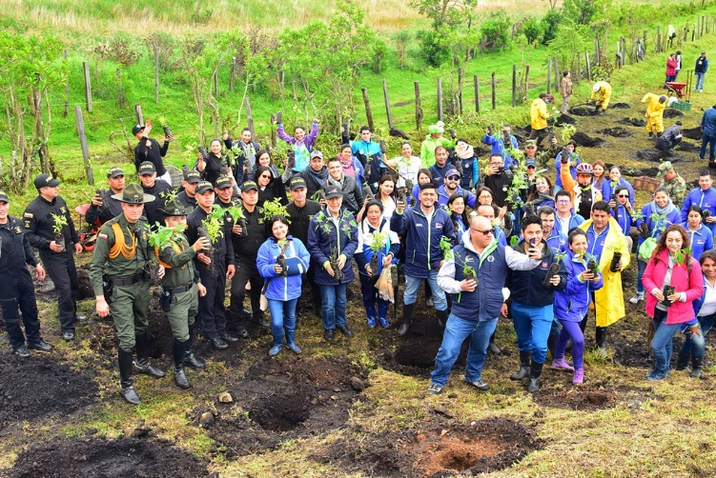
Con la siembra del árbol número 1’013.676, en un predio ubicado en el corregimiento de Mapachico, se protocolizó el cierre formal del proyecto ‘Un millón de árboles para la vida’, iniciativa impulsada por el gobierno local en cabeza del Alcalde Pedro Vicente Obando Ordóñez y el liderazgo de la Secretaría de Gestión Ambiental de Pasto.
“No debe ser la meta sembrar un millón de árboles, la meta debe ser sembrar cada día más y más árboles. Necesitamos que todos los días impulsemos estas iniciativas en beneficio del planeta”, manifestó el alcalde Pedro Vicente Obando Ordóñez, quien durante la jornada expresó su agradecimiento a quienes hicieron parte de la alianza entre los que se encuentran líderes comunitarios, sector educativo, empresas e instituciones públicas y privadas, quienes participaron activamente, articulando sus planes de acción a este proyecto estratégico, lo que disminuyó las acciones aisladas realizadas desde los diferentes sectores, generando un proyecto de impacto con prevalencia en el tiempo.
‘Un millón de árboles para la vida’, ha permitido la restauración de ecosistemas estratégicos y aporta al mejoramiento estético al proveer de lugares para la recreación y el esparcimiento, beneficiando principalmente a zonas rurales y sectores vulnerables donde no llegaba la institucionalidad. El establecimiento de estas coberturas vegetales fortalece el potencial estabilizador que tiene la vegetación al proveer servicios ambientales como: garantizar la cantidad y calidad de agua, aire y suelo.
En el año 2016 se sembraron 70.645 árboles, en 2017 fueron 302.126, en 2018 un total de 31.333 y se conservaron con la herramienta de aislamiento 433.242 árboles y en 2019 fueron 176.330 árboles.
El proyecto ‘Un millón de árboles para la vida’, fue reconocido dentro de los 500 mejores proyectos de los premios Latinoamérica Verde; una plataforma que premia a las iniciativas socio-ambientales de América Latina que son ejemplo de compromiso con el cuidado del ambiente.
La jornada contó con la participación de todos los actores que se han vinculado a la iniciativa durante el cuatrienio, entre los que se encuentran la Concesionaria Vial Unión del Sur, que se sumó con la donación de más de 82 mil árboles y quienes se encargarán durante tres años de su mantenimiento; así mismo estuvieron presentes representantes del sector educativo, Empopasto, Emas, líderes comunitarios, la Policía Metropolitana de San Juan de Pasto con sus especialidades y los consultores de la Agencia Presidencial de Cooperación APC-Colombia teniendo en cuenta que el proyecto ha sido reconocido dentro de la iniciativa de buenas prácticas.
Somos constructores de paz

INVIPASTO RECIBE EL PREMIO ‘CORREO DEL SUR’ COMO MEJOR PROGRAMA SOCIAL DEL AÑO 2019
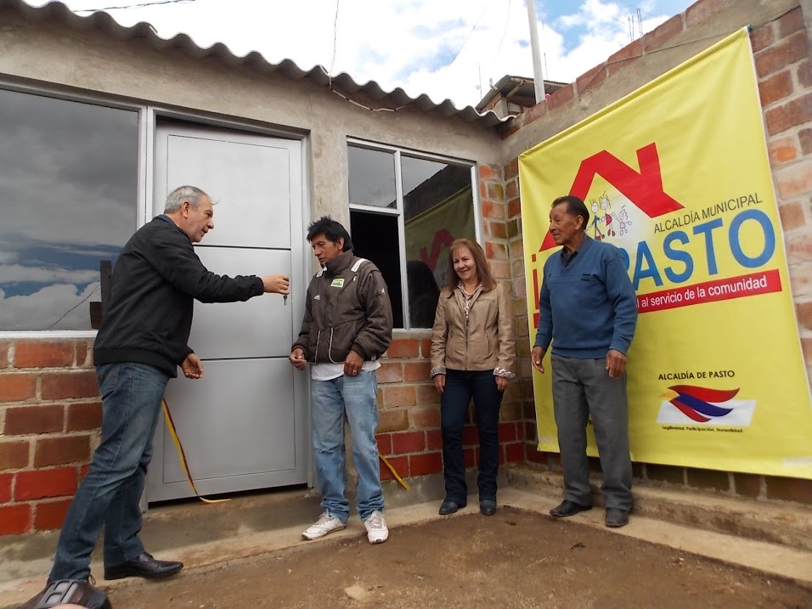
En la XLV Premiación “Correo del Sur”, el Instituto Municipal de Reforma Urbana y Vivienda de Pasto - INVIPASTO encabezado por la directora ejecutiva Liana Yela Guerrero, recibió el premio Mejor Programa Social del sur-occidente colombiano en el año 2019.
La Directora Ejecutiva destacó el trabajo de la Alcaldía de Pasto, funcionarios y contratistas de Invipasto, quienes con su esfuerzo, dedicación y compromiso han contribuido a la construcción de entornos más equitativos, incluyentes y solidarios, con las familias, especialmente del campo, que viven en condiciones tan precarias, con tantas limitaciones y en hacinamiento crítico.
“En este empeño por la vivienda digna, se invirtieron los mejores esfuerzos y se redoblaron las jornadas de trabajo para llegar efectivamente a quienes se tenía que llegar, a las familias que generación tras generación, han vivido en condiciones de pobreza extrema y vulnerabilidad. Qué felicidad tan grande brota de los ojos de nuestras familias del campo cuando los vamos a visitar, oímos sus necesidades, y en pocos días llegamos a notificarles la iniciación de las obras que les garantizan una vida más digna”, indicó la funcionaria.
El Instituto recibió con enorme gratitud y orgullo el reconocimiento al programa Vivienda Digna, otorgado en la XLV versión de los premios “Correo Del Sur”, programa con el que se ha impactado favorablemente la calidad de vida de las comunidades más pobres, las más necesitadas, las más vulnerables, para quienes han quedado atrás los pisos en tierra, las paredes en tabla y los techos de retazos.
Somos constructores de paz

ESTE LUNES 9 DE DICIEMBRE EN RUEDA DE PRENSA, SE REALIZARÁ EL LANZAMIENTO DEL PLAN NAVIDAD DE SEGURIDAD VIAL Y CIUDADANA PARA PASTO
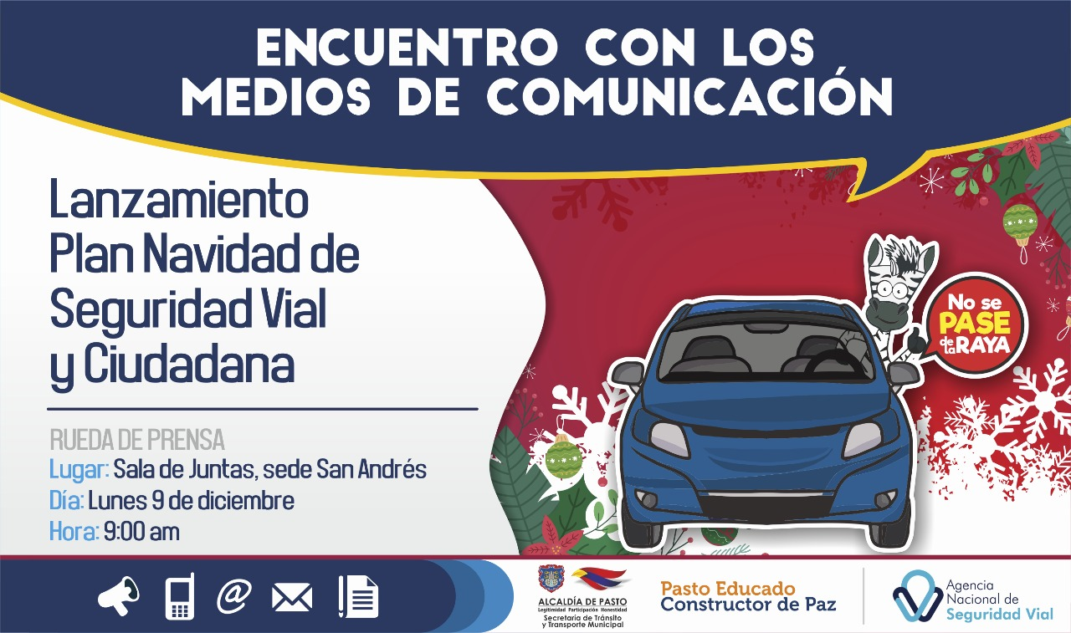

Con el propósito de dar a conocer ante los medios de comunicación las acciones, medidas y estrategias que la Alcaldía de Pasto, junto a las demás autoridades locales, llevarán a cabo durante Navidad, fin de año y Carnaval, este lunes 9 de diciembre a partir de las 9:00 am se realizará en la sala de juntas de la Alcaldía Municipal (sede San Andrés) el lanzamiento del Plan Navidad de Seguridad Vial y Ciudadana.
En la rueda de prensa, que estará presidida por el alcalde Pedro Vicente Obando Ordóñez, se abordarán en detalle los operativos, campañas y demás acciones que se llevarán a cabo para fin y comienzo de año en aras de prevenir la siniestralidad vial y garantizar la seguridad de la ciudadanía durante estas festividades.
En el encuentro también participarán la Secretaría de Gobierno Municipal, Policía y el Ejército Nacional.
Información: Secretario de Tránsito Luis Alfredo Burbano Fuentes. Celular: 3002830264
Somos constructores de paz

ALCALDÍA DE PASTO SOCIALIZÓ AL SECTOR CULTURAL Y ARTÍSTICO EL SISTEMA MUNICIPAL DE CULTURA
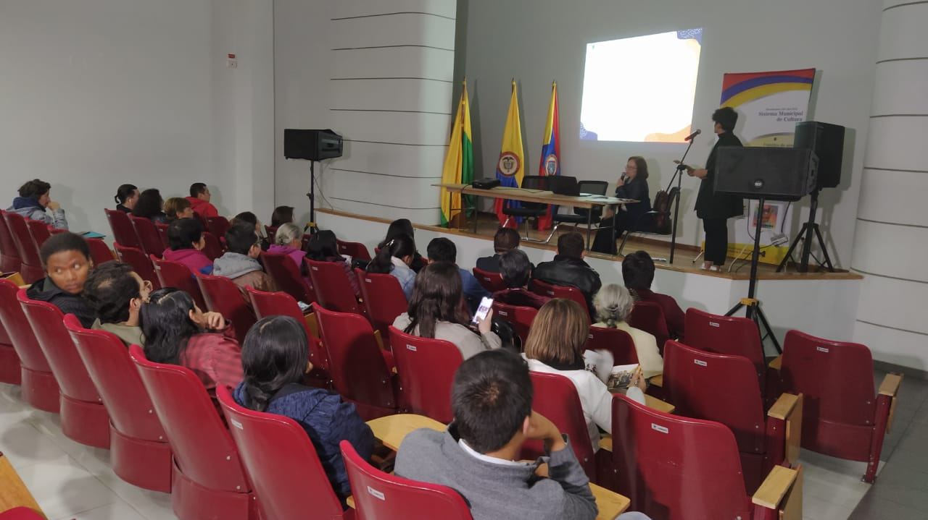
Con la presencia de sectores culturales de artesanía, cine, danza, literatura, música, artes plásticas y visuales, la Alcaldía de Pasto, a través de la Secretaría de Cultura, socializó el Sistema Municipal de Cultura, que tiene como fin mejorar la organización, articulación y constante transformación de las expresiones artístico-culturales, y el bienestar integral de los creadores y gestores culturales del municipio.
Los asistentes evidenciaron los avances alcanzados a lo largo de la administración municipal en cuanto a las políticas contenidas en el Sistema Municipal: Censo de creadores y gestores culturales, Comités de áreas artísticas y artesanales, Consejo de Cultura Municipal, Plan Decenal de Cultura, Veeduría Cultural y Consejo de Salvaguardia del Carnaval de Negros y Blancos.
Estos procesos buscan crear estrategias que faciliten el desarrollo cultural y artístico de la región, además de permitirle a los ciudadanos, el acceso a los bienes y servicios culturales, con el fin de responder a la diversidad socio cultural del país.
Este sistema que forma parte del eje "Pasto territorio creativo y cultural"; del Plan de Desarrollo Municipal "Pasto Educado, Constructor de Paz" según resolución 2465 del 2018 del Ministerio de Cultura, será de ahora en adelante la ruta estratégica cultural para futuras administraciones, promoviendo el permanente fortalecimiento y crecimiento del sector artístico y cultural mediante la participación de la comunidad.
Información: Secretario de Cultura, José Aguirre Oliva. Celular: 3012525802
Somos constructores de paz

ALCALDÍA DE PASTO REALIZA INTERVENCIÓN DE CULTURA CIUDADANA EN CALLES Y PARQUES DEL MUNICIPIO DE PASTO
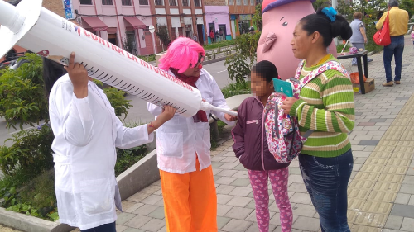
En el marco de la consolidación de la Política Pública municipal de Cultura Ciudadana, la Alcaldía de Pasto, a través de la Secretaría de Cultura, realizó intervención de Cultura Ciudadana en las calles y parques del municipio, por medio de actividades como la tienda de la honradez, juegos autóctonos, la Vacunatón, prevención por el uso de pólvora, juego limpio en carnaval y la intervención de la campaña "Pastuso Buena Papá"
La carrera 27 y el parque infantil son algunos de los sectores intervenidos de la ciudad de Pasto, con el propósito de mejorar hábitos de convivencia entre la ciudadanía y promulgar el respeto y cuidado de lo propio, el medio ambiente y espacio público.
La Secretaría de Cultura continuará realizando este tipo de intervenciones en corregimientos y comunas del municipio, a fin de motivar a la comunidad a lograr un cambio positivo a nivel social y cultural.
Información: Secretario de Cultura, José Aguirre Oliva. Celular: 3012525802
Somos constructores de paz

EL PRÓXIMO 12 Y 13 DE DICIEMBRE SE LLEVARÁ A CABO LA MUESTRA ARTESANAL JUVENIL ‘LLUVIA DE ESTRELLAS’
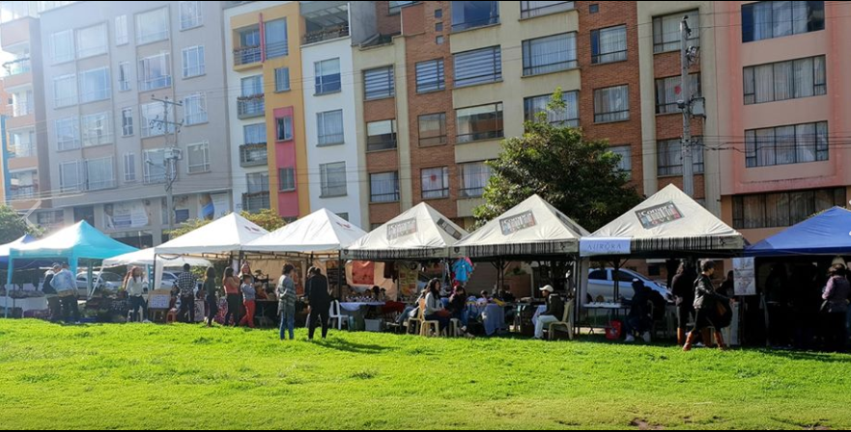
Este 12 y 13 de diciembre en la Carrera 27 entre calles 20 y 21, frente al comando de Policía Nacional, desde las 7:00 a.m. hasta las 8:00 p.m. se llevará a cabo la muestra artesanal de emprendimientos juveniles ‘Lluvia de estrellas’ un espacio de participación, reflexión y fortalecimiento entre esta población del municipio de Pasto.
Este encuentro busca impulsar y fortalecer los emprendimientos juveniles, para que los participantes puedan dar a conocer y comercializar sus productos, así como sus ideas de negocio. En la jornada se darán cita 30 emprendimientos que ofrecerán al público variedad de diseños y artesanías, a precios muy asequibles para todo el público.
Además, se contará con los productos artesanales realizados por jóvenes de la Fundación Proinco, Fundación Righetto y el instituto de orientación Santo Ángel. En articulación con la Secretaría de Salud, las jóvenes gestantes adolescentes también tendrán muestras de sus emprendimientos.
Este espacio se realiza desde la Alcaldía de Pasto a través de la Dirección Administrativa de Juventud, como un proceso de acompañamiento y visibilización de los emprendimientos juveniles.
Información: Dirección Administrativa de Juventud, Nathaly Riascos. Celular: 302 3532173
Somos constructores de paz

DEL 28 DE NOVIEMBRE AL 11 DE DICIEMBRE SE CANCELARÁ EL SUBSIDIO ECONÓMICO A BENEFICIARIOS DEL PROGRAMA COLOMBIA MAYOR NÓMINA DE NOVIEMBRE
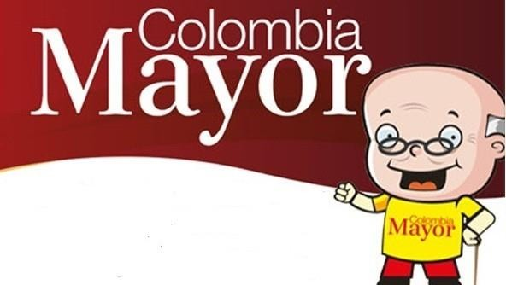
La Secretaría de Bienestar Social, comunica a los beneficiarios del Programa Colombia Mayor que, a partir del 28 de noviembre hasta el 11 diciembre del presente año, se cancelará la nómina correspondiente a NOVIEMBRE 2019.
Es importante mencionar que, por instrucciones del Gobierno Nacional, los pagos son de tipo mensual y se cancelará un monto de $80.000 mil pesos, se reitera a los beneficiarios que EL NO COBRO DEL SUBSIDIO ECONÓMICO CONLLEVA AL RETIRO DEL PROGRAMA EN MENCIÓN.
Para quienes aún no han realizado el proceso de Biometrización (registro de huellas), deben presentarse en Supergiros ubicado en Avenida Los Estudiante en la calle 20 # 34-13, de lo contrario no podrán hacer su respectivo cobro y presentar cédula original, dirección y celular actualizados.
Únicamente para el caso de las personas mayores en condición de enfermedad, hospitalización, discapacidad o viaje, u otras circunstancias que imposibilite acercarse a cobrar, presentar PODER NOTARIAL, dicho poder no puede tener una vigencia superior a treinta (30) días, además debe presentar cédula original tanto del beneficiario como del apoderado.
En el caso de perder la cédula original, tramitar ante la Registraduría la contraseña e inmediatamente hacer entrega de copia de la contraseña en el Centro Vida de la Secretaría de Bienestar Social.
CRONOGRAMA ZONA URBANA
Se invita a los beneficiarios a cobrar en el lugar más cercano a su domicilio, considerando que, en Pasto, TODOS LOS PUNTOS DE SERVICIO SUPERGIROS, se encuentran habilitados.
Se informa que se atenderá de lunes a domingos, a partir de las 8:00 a.m hasta las 12 md y de 2 pm hasta las 6 pm, incluyendo festivos, en el lugar que se encuentre habilitado dicho servicio.
CRONOGRAMA DE ACUERDO CON EL PRIMER APELLIDO
LETRA DEL PRIMER APELLIDO | FECHA DE PAGO
A,B,C | 28 de Noviembre 2019
D, E, F, G, | 29 de Noviembre 2019
H, I, J, K, L | 2 de Diciembre 2019
M, N, Ñ, O | 3 de Diciembre 2019
P, Q, R, S, T, | 4 de Diciembre 2019
U, V, W, X, Y, Z | 5 de Diciembre 2019
PENDIENTES POR COBRAR | DESDE EL 6 HASTA EL 11 de NOVIEMBRE 2019

ZONA RURAL – PUNTOS DE PAGO SUPERGIROS PERMANENTES EN CORREGIMIENTOS
Los adultos mayores residentes de La Laguna, Catambuco, Genoy, El Encano, Obonuco y Cabrera cobrarán en el punto de pago Supergiros que dispone el sector, desde el 28 de noviembre hasta el 11 de diciembre 2019.

ZONA RURAL – CAJA EXTENDIDA EN EL RESTO DE LOS CORREGIMIENTOS
Para el caso de los beneficiarios que residen en el resto de los corregimientos se solicita cobrar en su respectivo sector, conforme al cronograma establecido. Se recomienda a los adultos mayores que queden pendientes por cobrar durante dicha jornada, acercarse a los puntos de pago en Pasto.

CRONOGRAMA ZONA RURAL - NOVIEMBRE 2019
FECHA | CORREGIMIENTO | LUGAR DE PAGO | HORARIO
Sábado 30  Noviembre 2019 | San Fernando | Institución Educativa | 8:00 AM a 10:00 AM
 | Buesaquillo | Institución Educativa | 10:30 AM a 2:00 PM
Lunes 2  Diciembre 2019 | Santa Bárbara | Salón Comunal | 8:00 AM a 11:00 AM
 | Socorro | Salón Comunal | 1:00 PM a 4:00 PM
Martes 3  Diciembre 2019 | Mocondino | Salón Comunal | 8:00 AM a 11:00 AM
 | Jamondino | Escuela Centro Educativo | 2:00 PM a 5:00 PM
Miércoles 4  Diciembre 2019 | Jongovito | Salón Comunal | 8:00 AM a 11:00 AM
 | Gualmatan | Salón Cultural | 12:00 M a 3:00 PM
Jueves 5  Diciembre 2019 | La Caldera | Salón Comunal | 8:00 AM a 11:00 AM
 | Mapachico | Salón Comunal | 12:00 M a 3:00 PM
Viernes 6  Diciembre 2019 | Morasurco | Salón Comunal | 8:00 AM a 11:00 AM

Para más información se sugiere a los beneficiarios, consultar en cada nómina, las fechas de pago a través de:
- La línea telefónica: 7244326 ext 1806
- Página de internet de la Alcaldía de Pasto: www.pasto.gov.co/ tramites y servicios/ bienestar social/ Colombia Mayor /ingresar número de cédula/ arrastrar imagen/ clik en consultar
- Dirigirse hasta las instalaciones del Centro Vida para el Adulto Mayor, ubicado en la Secretaría de Bienestar Social, barrio Mijitayo Cra 26 Sur (antiguo Inurbe)
Información: Secretario de Bienestar Social, Arley Darío Bastidas Bilbao: Celular: 3188342107
Somos constructores de paz

OFICINA DE COMUNICACIÓN SOCIAL
ALCALDÍA DE PASTO

